Посібник користувача

Breeze
Високоточна безшумна бездротова мишка

Опис:
Знижений на 90% шум, тривалий час автономної роботи та радіус дії в 10 м роблять цю мишку ідеальним варіантом при експлуатації в будь-яких умовах. Матова, приємна на дотик поверхня й ергономічна форма забезпечують максимальний комфорт.

Комплектація:
- Мишка
- Посібник користувача
Технічні характеристики:
- Роздільна здатність сенсора: 400/500/600/800/1000/1200/1600 DPI
- Сенсор: KA8
- Частота: 2402 МГц - 2480 МГц
- Батарейка: 1хAA
- Живлення: 3В, 100мА (макс)
- Радіус дії: 6-10 м
Особливості:
- Безшумні кліки: Силіконова мембрана знижує рівень шуму на 90% і дозволяє вам працювати з легкістю, не турбуючи оточуючих.
- Чутливий сенсор: Забезпечить ідеальну точність наведення в діапазоні від 400 до 1600 DPI.
- Збільшений термін служби батареї: Технологія низького енергоспоживання продовжує термін служби батареї на 30%.
- Максимальний комфорт: Ергономічна форма розроблена спеціально для зниження втомлюваності зап'ястя при тривалих робочих сесіях.
- Коліщатко прокрутки: Для плавної навігації по документах і веб-сторінках.
- Широка сумісність: Мишка сумісна з усіма версіями Windows і Mac OS.

Запобіжні заходи:
Будь ласка, уважно прочитайте запобіжні заходи перед використанням цієї мишки. Недотримання правил експлуатації може призвести до виходу з ладу.
- Не розбирайте пристрій і не намагайтеся його полагодити.
- Не намагайтеся замінити будь-яку частину цієї мишки, крім батареї. Вона змінна.
- Не розчавлюйте, не пробивайте і не кидайте у вогонь.
- Не зберігайте та не використовуйте мишку при високих температурах, включаючи прямі сонячні промені.
- Намагайтеся уникати надмірних падінь і ударів.
- Якщо є підстави вважати, що пристрій несправний - негайно припиніть використання.
- Якщо ви виявили, що пристрій дуже нагрівається, видає запах, деформовано або пошкоджено - негайно припиніть використання та зверніться в службу підтримки клієнтів.

Зовнішній вигляд і опис інтерфейсу:

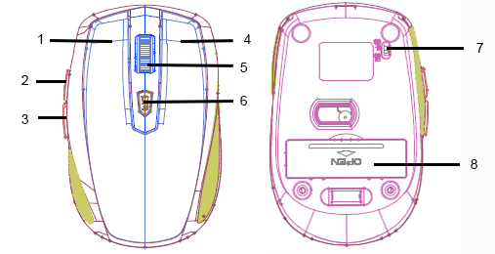

- Ліва кнопка
- Кнопка вперед
- Кнопка назад
- Права кнопка
- Коліщатко прокрутки
- Кнопка перемикання DPI
- Кнопка живлення
- Батарейний відсік

Короткий посібник:

      - Зніміть кришку та вставте батарейку, як показано на малюнку.
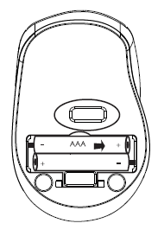
      - Вийміть приймач Nano-USB.
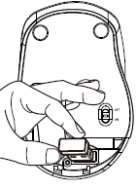
      - Вставте приймач Nano-USB в ПК або ноутбук. Драйвери завантажаться та встановляться автоматично.
